

信息工程学院中期设计（论文）

姓 名：袁澄
指导教师：周刚老师
设计题目：网络爬虫系统

2016年7月-9月

目 录
1 概述 4
1.1 目的 4
1.2 项目计划 4
1.3 参考文档 4
1.4 名词解释 4
2 项目需求 5
2.1 功能需求 5
2.2 性能需求 5
3 项目设计 6
3.1 系统总体说明 6
3.1.1 主要业务功能划分 6
3.1.2 系统边界 6
3.1.3 接口 6
3.1.4 物理视图 6
3.1.5 技术关键点考虑 6
3.2 组件功能设计 7
3.2.1 功能1 7
3.2.2 功能2 8
3.2.3 功能3 9
3.3 数据库设计 10
3.3.1 数据库阐释. 10
3.3.2 数据库设计 10
3.3.3 存储过程和外部调用接口 11
3.3.4 数据库系统性能 11
3.3.5 存储方案 11
3.3.6 备份和恢复 11
4 项目实现 12
4.1 系统搭建 12
4.2 功能实现 12
4.3 关键代码分析 12
5 项目测试 13
5.1 测试用例A 13
5.2 测试用例B 13

概述

目的
网络爬虫是一种编程技术，是把一些重复性的工作让程序来完成的一种术，重复性的工作包括以下几点：①下载网页源码 ②分析源码 ③将得到的结果集合存储数据库 ④重复①②③三个步骤。
说到网络爬虫就得说到搜索引擎这个与我们日常密切相关的工具，比如说百度，360搜索，搜狗搜索，soso搜索，知乎，必应等等，这些搜索引擎给我们日常生活带来了很大的便利，然而这个搜索引擎的实现就离不开网络爬虫技术。可以这么说没有网络爬虫那么搜索引擎是不可能有现在这么强大的功能，并且可以与时俱进的学习的功能的。
我的这篇设计报告就是来实现这个爬虫的技术的，简单来说，并没有搜索引擎中的爬虫那么强大的功能，但是，是所有爬虫都有的雏形。

项目计划
- 配置开发系统所需要的环境。
- 具体的爬虫代码实现。
- 将得到的数据进行数据库存储。
- 对写好的爬虫系统进行测试。
- 对该系统做出总结。

技术路线
用到的技术和工具有：
- 编程语言：选择的Python语言，原因是该语言具有很多开发的使用便利的库来调用，类似java开发中的jdk-api。
- 编程环境：
1）Linux系统（乌班图14.04），当然也可以选择windows，但是配置环境方面可能会比较困难，在此，我选择的是比较容易配置的环境
2）python的request库。
③ 后台数据库：MySQL 5.5版本

参考文档
#链接博客：http://blog.csdn.net/historyasamirror/article/details/7061059
#参考书籍：《自己动手写网络爬虫系统》

项目需求

功能需求
- 为了自动的获取url和url中的资源，简化人工操作的繁琐性
- 通过一个关键字，怎样可以得到我们所需要的网站和网页资源，这个时候就需要搜索引擎中的爬虫系统来做技术支撑。

性能需求
- 对于一个爬虫而言，高效的爬取速度是必要的，一般参数值为：每秒4到5个页面。
- 数据库的容量越大越好，一般MySql的管理的容量不要超过1024G，超过这个范围，建议改用redis或者MongoDB等非关系型数据库。

项目设计
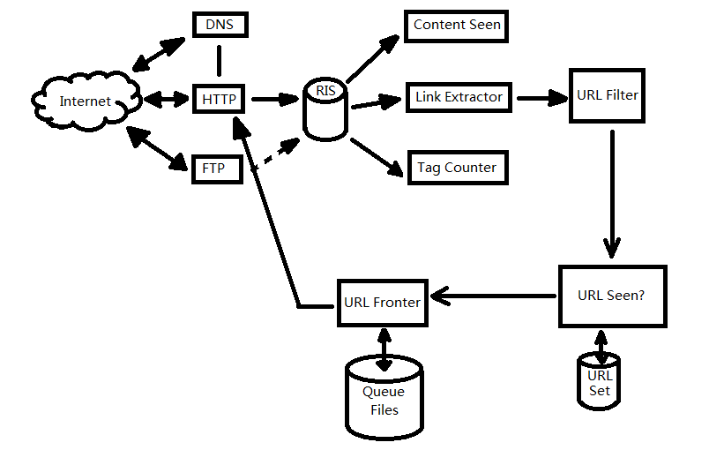

技术关键点考虑
描述在需求中的关键点与难点，以及核心实现方法，技术，描述这些技术是如何保证实现这些关键点的

组件功能设计
描述各模块的技术概述，框架，接口，核心数据结构，实现过程概述

功能1

技术概述
本节涵盖了本子系统所使用到的技术信息，同时也应列出所选用的现成的软件模块及所需二次开发的环节。
包括以下内容：
● 平台要求：应包括有关操作系统、web 服务器，中间件 等信息。
● 表现层：在表现层上提供详细信息。
● 内存与缓存管理策略：这仅是本结构的一个可选项，有可能不需要专门提出。
● 系统集成策略：列出有关设计与实施的全部建议。
● 现成软件接口分析，包括所需用到的接口和所需新开发的功能与接口。

框架与功能部件组成
子系统内部的模块划分，以线框图方式给出，对于WEB系统应给出站点一览图；对于UI应用程序给出一张界面层次图。

接口
子系统内部模块之间的接口概述，包括接口方式（如文件，函数调用，数据库，网络…）

数据结构
子系统内部的主要数据结构和对数据库子系统及文件系统的要求
对于具有明显流程特性的模块，给出流程图，结合数据结构，以自然语言描述

功能2

技术概述
本节涵盖了本子系统所使用到的技术信息，同时也应列出所选用的现成的软件模块及所需二次开发的环节。
包括以下内容：
● 平台要求：应包括有关操作系统、web 服务器，中间件 等信息。
● 表现层：在表现层上提供详细信息。
● 内存与缓存管理策略：这仅是本结构的一个可选项，有可能不需要专门提出。
● 系统集成策略：列出有关设计与实施的全部建议。
● 现成软件接口分析，包括所需用到的接口和所需新开发的功能与接口。

框架与功能部件组成
子系统内部的模块划分，以线框图方式给出，对于WEB系统应给出站点一览图；对于UI应用程序给出一张界面层次图。

接口
子系统内部模块之间的接口概述，包括接口方式（如文件，函数调用，数据库，网络…）

数据结构
子系统内部的主要数据结构和对数据库子系统及文件系统的要求

处理流程概述
对于具有明显流程特性的模块，给出流程图，结合数据结构，以自然语言描述

功能3

技术概述
本节涵盖了本子系统所使用到的技术信息，同时也应列出所选用的现成的软件模块及所需二次开发的环节。
包括以下内容：
● 平台要求：应包括有关操作系统、web 服务器，中间件 等信息。
● 表现层：在表现层上提供详细信息。
● 内存与缓存管理策略：这仅是本结构的一个可选项，有可能不需要专门提出。
● 系统集成策略：列出有关设计与实施的全部建议。
● 现成软件接口分析，包括所需用到的接口和所需新开发的功能与接口。

框架与功能部件组成
子系统内部的模块划分，以线框图方式给出，对于WEB系统应给出站点一览图；对于UI应用程序给出一张界面层次图。

接口
子系统内部模块之间的接口概述，包括接口方式（如文件，函数调用，数据库，网络…）

数据结构
子系统内部的主要数据结构和对数据库子系统及文件系统的要求

用户界面规范
以UI界面原型图方式给出，阐述界面风格（如OUTLOOK BAR， MDI等）

用户界面流图
以线框图方式，描述界面之间的转化关系

处理流程概述
对于具有明显流程特性的模块，给出流程图，结合数据结构，以自然语言描述

数据库设计

数据库阐释.
本节可以描述数据库子系统的设计思想和总述

数据库设计
本节描述数据库设计所具体涉及的内容
ER图示和所有的实体类表说明
实体描述列表，各个实体的详细说明， 包括：库表分类，库表数目，库表名称，库表之间的依赖关系
数据来源
数据准备、格式及导入

存储过程和外部调用接口
本节描述所有的外部调用函数、存储过程， 包括：
接口说明（调用者、调用方式）
接口原型
功能/流程说明

数据库系统性能
本节将对数据库子系统具体实施时的实现进行阐释，应结合各个数据库表的可能存贮量，索引等给予分析，性能考虑包括性能调优具体措施和分区方案

存储方案
描述存储方案的具体措施

备份和恢复
详细阐述备份和恢复策略或者脚本

项目实现

系统搭建

功能实现
结合3.2中的各个功能点，给出功能实现截图，并予以解释

关键代码分析
对上节功能点设计的关键代码予以解释分析

项目测试

测试用例A

测试用例B

